INFORME TECNICO DE UN AGENTE FUNCIONAL (FRIGOAGENT)

Asignatura: Ingeniería de Soluciones con IA (ISYD101) — Evaluación Parcial N°2
Institución: Duoc UC | Sede San Bernardo
Integrante: Sergio Andrés Ortiz Acevedo

1. Introducción y Contexto del Flujo de Trabajo Organizacional
En la industria de la refrigeración industrial y logística de cadena de frío (frigoríficos, centros de distribución agroindustrial y almacenamiento de alimentos), las variaciones térmicas no atendidas o los fallos mecánicos en los compresores pueden ocasionar pérdidas totales de mercadería en lapsos inferiores a una hora. Tradicionalmente, los operadores de planta deben supervisar paneles de telemetría IoT de forma manual, buscar en extensos manuales físicos el protocolo correspondiente a cada alerta y luego redactar órdenes de trabajo (OT) en un sistema separado.
Para automatizar y optimizar este requerimiento organizacional, se diseñó e implementó "FrigoAgent", un agente funcional autónomo capaz de orquestar herramientas de consulta en tiempo real, cálculo de criticidad operativa, recuperación semántica de manuales técnicos (RAG) y escritura persistente de órdenes de mantenimiento, adaptando sus decisiones según las condiciones cambiantes de la planta.

2. Diseño de Herramientas y Selección de Frameworks
El sistema fue construido sobre el ecosistema modular de LangChain (langchain-core y langchain-community) en Python, integrando el paradigma de invocación estructurada de herramientas (Tool-Calling / ReAct). Esta arquitectura desacopla el motor de razonamiento cognitivo de las funciones operativas, garantizando escalabilidad y compatibilidad técnica.

2.1. Justificación de Componentes Tecnológicos
- Motor Cognitivo (LLM - Groq API con Qwen 3.8 27B / GPT-OSS 120B): Se seleccionó la infraestructura LPU de Groq configurada con baja temperatura (0.1) y control de cuota (max_tokens=600). Esto garantiza determinismo técnico en el diagnóstico, baja latencia de inferencia y soporte nativo para bind_tools.
- Base de Datos Vectorial (FAISS): Permite indexar en memoria los documentos corporativos (manuales de fallas F-101, F-204, políticas SLA e historial), realizando búsquedas de similitud semántica en milisegundos sin requerir infraestructura externa compleja.
- Modelo de Embeddings Local (HuggingFace paraphrase-multilingual-MiniLM-L12-v2): Se implementó un modelo denso multilingüe ejecutado localmente en el entorno de ejecución. Esto elimina la dependencia de cuotas de API externas en la etapa de vectorización y asegura alta precisión semántica en español técnico.

2.2. Catálogo de Herramientas Integradas en el Agente
Herramienta (@tool) | Categoría Funcional | Rol dentro del Flujo Organizacional
consultar_telemetria_camara | Consulta | Extrae lecturas IoT en tiempo real (temperatura actual/objetivo, presión PSI, humedad y estado de puertas) de una cámara o de toda la planta.
calcular_criticidad_y_riesgo | Razonamiento y Cálculo | Evalúa matemáticamente el diferencial térmico y los umbrales de presión (<50 PSI o >=150 PSI) para dictaminar el nivel de riesgo y prioridad (PREVENTIVA, ALTA o CRÍTICA).
buscar_protocolo_tecnico | Recuperación Semántica (RAG) | Consulta el índice vectorial FAISS para recuperar el protocolo exacto del manual de mantenimiento, normativas SLA y antecedentes históricos.
registrar_orden_trabajo | Escritura Persistente | Genera un ticket estructurado con ID correlativo (ej. OT-2026-001), fecha, diagnóstico y plan de acción, almacenándolo en ordenes_trabajo.json.

3. Configuración de Memoria y Recuperación de Contexto
Para asegurar la continuidad operativa en flujos prolongados de supervisión de planta, se implementó una arquitectura de memoria dual compuesta por memoria episódica de corto plazo y memoria semántica de largo plazo:
- Memoria de Contenido / Corto Plazo: Implementada mediante un almacén de sesiones indexado por identificador de turno (store_sesiones["turno_planta_01"]), que conserva la secuencia de objetos SystemMessage, HumanMessage, AIMessage y ToolMessage. Gracias a esto, cuando el operador solicita en un segundo turno procesar "la otra cámara que tenía problemas pendientes", el agente recuerda exactamente los resultados del barrido previo sin repetir consultas innecesarias.
- Recuperación de Contexto Semántico / Largo Plazo: Implementada mediante FAISS y embeddings de 384 dimensiones (MiniLM-L12-v2). Cuando el agente detecta síntomas como "sobrepresión 185 PSI y temperatura -5.2°C", transforma la consulta en un vector y recupera los fragmentos k=2 más relevantes (Protocolo F-101 y Regla SLA-01), fundamentando sus planes de acción en documentación oficial y evitando alucinaciones.

4. Planificación, Orquestación y Toma de Decisiones Adaptativa
El agente opera bajo un esquema de planificación jerárquica de 4 etapas definido en su System Prompt e implementado en el ciclo de control de la clase OrquestadorFrigoAgent:
- Paso 1 (Adquisición de Telemetría): Invocación de consultar_telemetria_camara para conocer el estado del entorno.
- Paso 2 (Evaluación Cuantitativa): Invocación de calcular_criticidad_y_riesgo para clasificar cada cámara según desviación térmica y presión.
- Paso 3 (Fundamentación Documental): Invocación de buscar_protocolo_tecnico solo para las cámaras que presentan anomalías.
- Paso 4 (Decisión Adaptativa y Acción): Emisión selectiva de órdenes de trabajo mediante registrar_orden_trabajo según prioridad SLA.

4.1. Diagrama de Flujo y Orquestación de Componentes
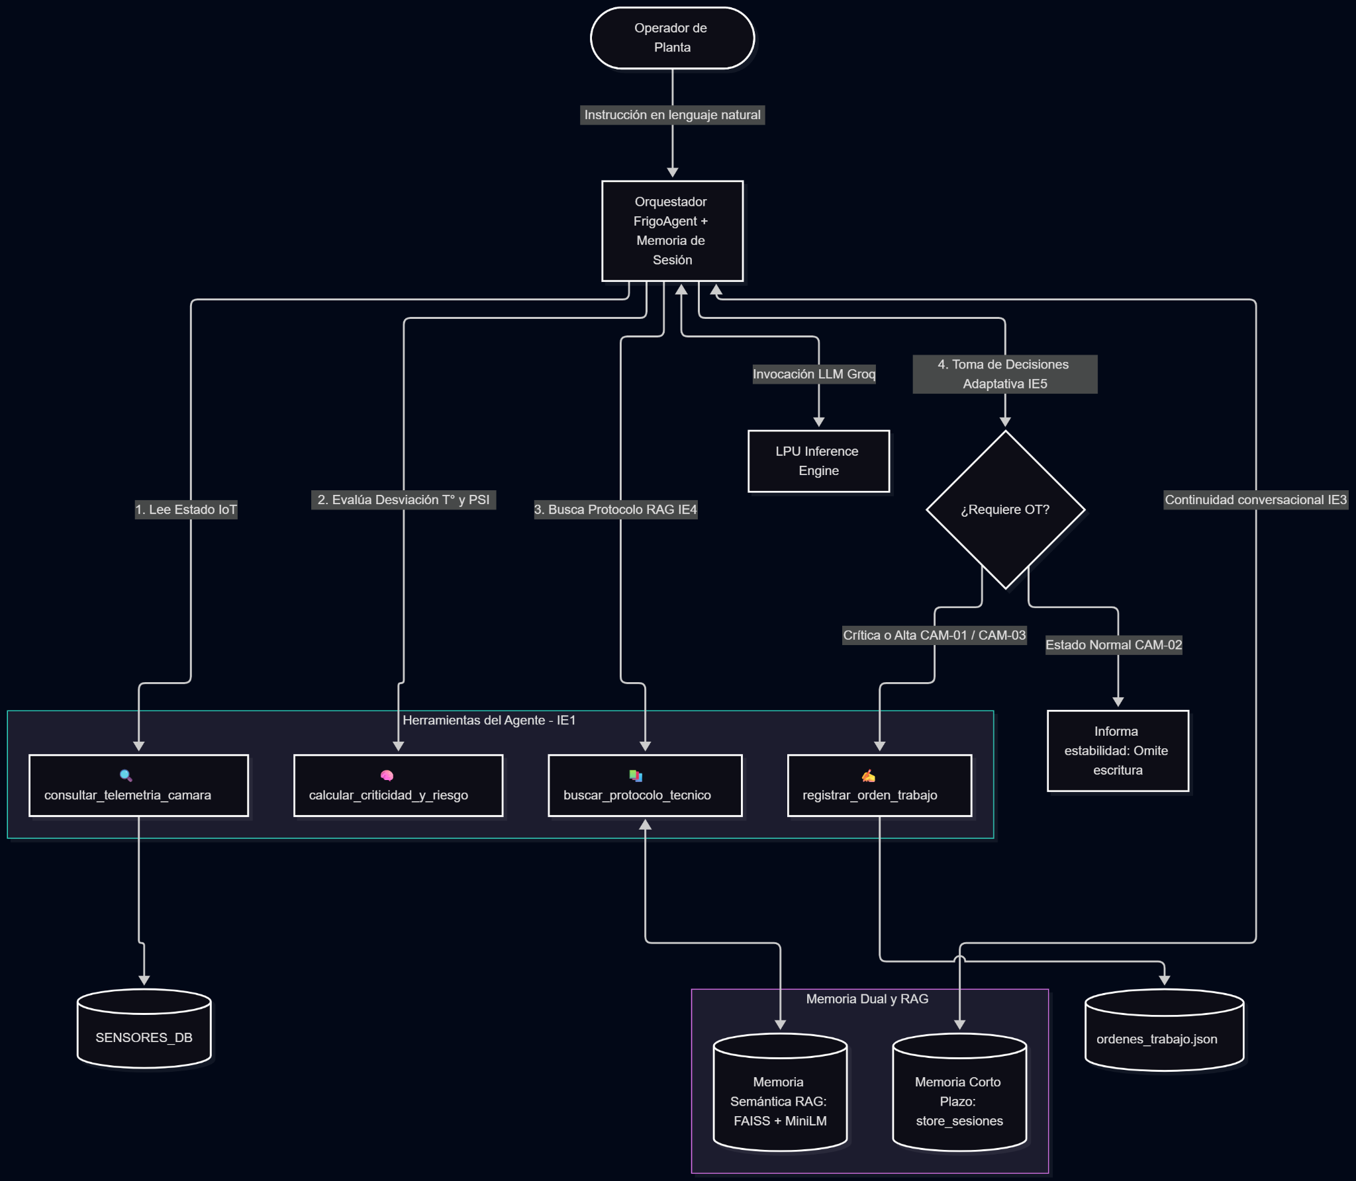

4.2. Evidencia de Pruebas y Comportamiento Adaptativo
Durante la ejecución experimental en Google Colab se validaron dos escenarios consecutivos en la misma sesión:
- Prueba 1 (Barrido General y Priorización Crítica): El usuario solicitó revisar todas las cámaras y generar orden de trabajo únicamente para la más crítica. El agente consultó las tres unidades, calculó sus riesgos y determinó que CAM-01 (-5.2°C vs -18.0°C, 185 PSI) tenía prioridad CRÍTICA (Protocolo F-101), creando el ticket OT-2026-001. A su vez, descartó CAM-02 por encontrarse en estado NORMAL (2.8°C, 68 PSI) y pospuso CAM-03 (Prioridad ALTA, Protocolo F-204) cumpliendo estrictamente la restricción de prioridad.
- Prueba 2 (Continuidad en Flujo Prolongado): En el siguiente turno conversacional, se solicitó procesar "la otra cámara pendiente". Sin que el usuario mencionara el identificador, el agente recuperó de su memoria de corto plazo que se trataba de CAM-03, buscó el protocolo F-204 (bloqueo de hielo en evaporador por puerta abierta y baja presión de 42 PSI) y registró el ticket OT-2026-002 con prioridad ALTA.

5. Conclusiones y Reflexiones Individuales
El desarrollo de FrigoAgent demuestra que la integración de modelos de lenguaje con herramientas deterministas de cálculo, bases vectoriales RAG y almacenamiento persistente permite transformar un chatbot pasivo en un agente autónomo capaz de resolver flujos críticos de mantenimiento industrial con trazabilidad completa.

Reflexión Individual (Sergio Ortiz):
Construir este agente para el caso que escoji de refrigeración industrial me permitió comprender en la práctica la diferencia entre hacerle preguntas simples a un modelo de IA y diseñar un sistema autónomo que toma decisiones reales. Al principio enfrentamos desafíos técnicos con la compatibilidad de versiones de las librerías en Google Colab, permisos de APIs y límites de cuota de tokens por minuto (errores 404 y 429). Resolver esos problemas configurando embeddings locales, ajustando los parámetros de salida del modelo y programando un ciclo de orquestación propio con memoria de sesión me ayudó a entender cómo funciona por dentro el llamado de herramientas (Tool-Calling).

6. Declaración de Uso Ético de IA y Referencias Bibliográficas (Formato APA)
Declaración de Uso de Inteligencia Artificial: se declara el uso de la herramienta Google Gemini como asistente de apoyo para el código en Google Colab.

- Google. (2026). Gemini (Versión 2026) [Modelo de lenguaje grande]. https://gemini.google.com/
- Groq. (2026). GroqCloud API Documentation & LPU Inference Engine. https://console.groq.com/docs

